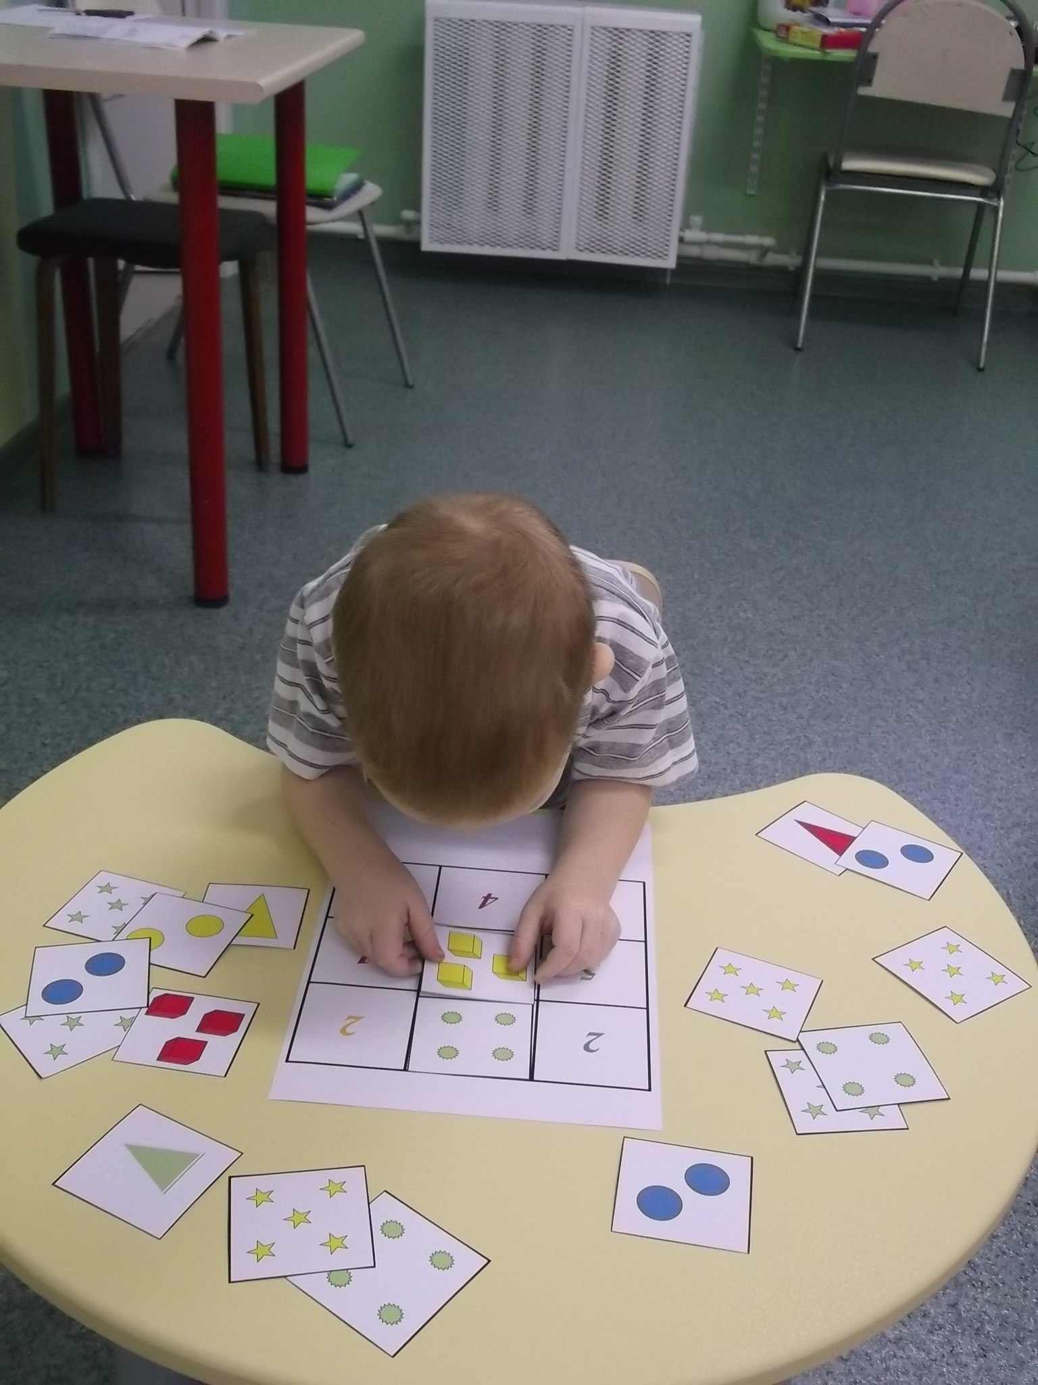
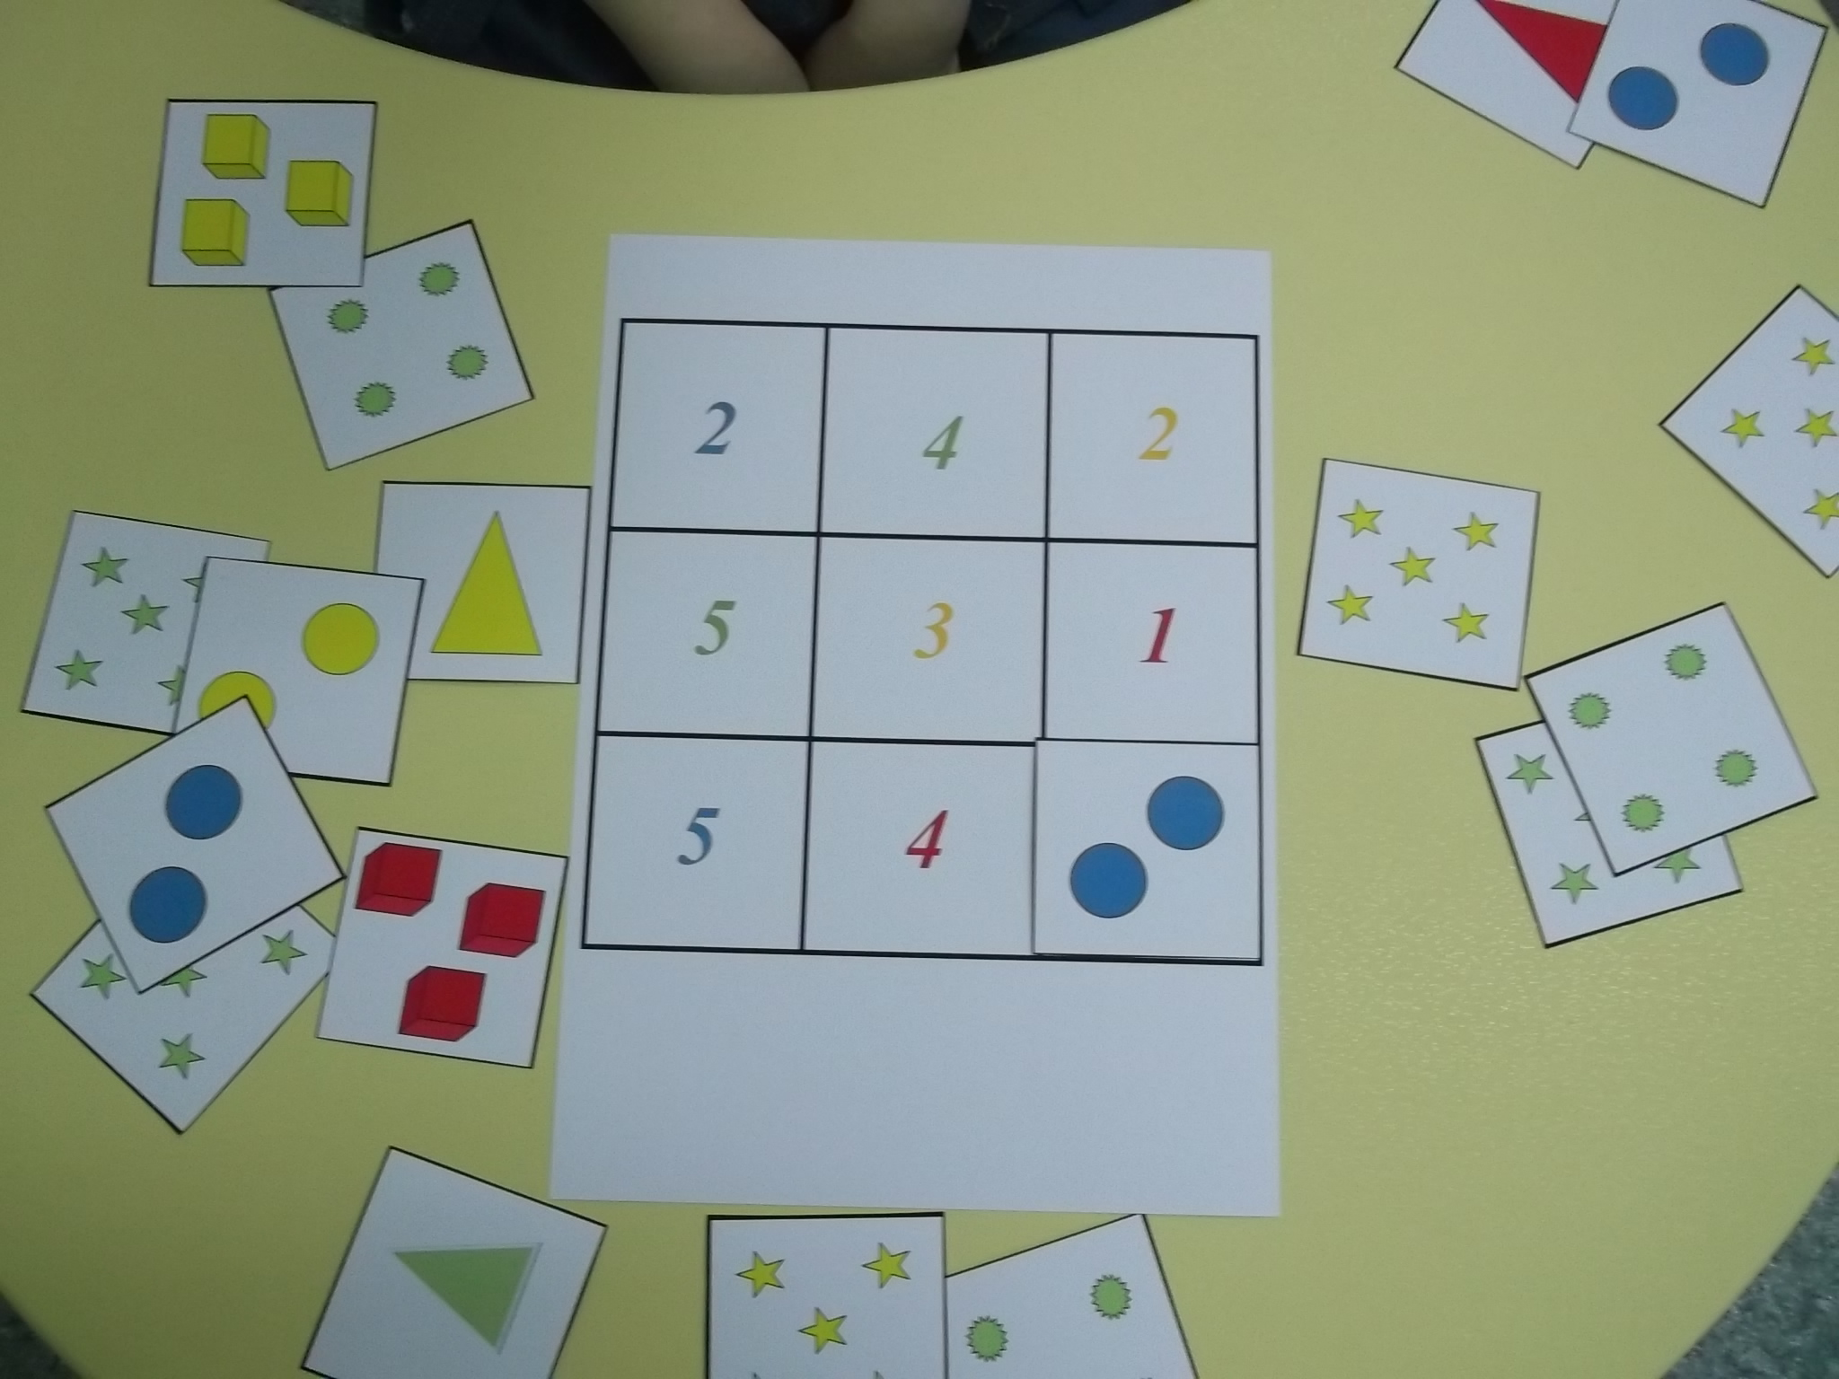
Цифровое лото

Ход игры
Всем играющим раздаются карточки – игровые поля. Ведущий поднимает маленькую карточку, спрашивает: «Чье?». Дети пересчитывают количество изображенных на ней предметов (кубиков, звездочек, кругов). Карточку забирает тот, у кого количество и цвет предметов на карточке совпадает с цифрой того же цвета на игровом поле.
Выигрывает тот, чье игровое поле окажется заполненным быстрее.

Цифры
1 4 5 1 1 2
4 5 3 2 5 3
2 5 3 1 5 4
5 2 5 3 1 4
3 5 2 4 1 5

Ход игры

Карточка вкладывается в игровизор (пластиковый уголок). По просьбе воспитателя ребенок маркером зачеркивает все цифры, например, 5
(3, 1, 2…). При проверке неверный ответ стирается салфеткой и заменяется правильным.

